Pressemitteilung ifm-pm 761/1223
Fachgebiet: Unternehmensnews

Condition Monitoring-Tool moneo RTM mit dem German Design Award 2024 ausgezeichnet
Essen, Dezember 2023 – Erneut geht der German Design Award an ifm. Nachdem die Jury zuletzt 2021 drei Produkte des Unternehmens mit dem renommierten Preis ausgezeichnet hat, verleiht sie den Award im Jahr 2024 für das Condition Monitoring-Tool moneo RTM. Es ist der erste Designpreis für ein Softwareprodukt von ifm.
Der German Design Award hat sich seit seiner Einführung im Jahr 2012 zu einem der wichtigsten Preise für innovatives Produktdesign entwickelt. Jährlich wählt eine internationale Jury aus Fachleuten die besten Produkte aus. Sie alle eint ihr wegwesendes Design, das auch über Deutschland hinaus wirkt. Die Auswahl geschieht in einem mehrstufigen Jurierungsverfahren und einer zweitägigen Jurysitzung. Die Produkte werden in den Kategorien „Excellent Product Design“, „Excellent Communications Design“ und „Excellent Architecture“ mit den jeweiligen Auszeichnungen „Gold“, „Winner“ und „Special Mention“ prämiert. Der Essener Automatisierungsspezialist ifm erhält in diesem Jahr den Winner-Award für seine Software moneo RTM.
moneo RTM – kurz für Real-Time Maintenance – ist ein Teilmodul der mittlerweile in vielen Industrien etablierten IIoT-Plattform moneo, mit der das Unternehmen Technologien von der Datenauswertung bis hin zur Konfiguration von Sensoren unter einem Dach anbietet. Mit moneo RTM können Anwender benutzerspezifische Dashboards einrichten, die einen stetigen Blick auf den aktuellen Anwendungsstatus liefern. Im Schadensfall schlägt die Software sofort Alarm, sodass schnell reagiert werden kann und ein kostspieliger und langwieriger Totalausfall vermieden wird. Mit detaillierten Datenanalysen erreichen Industrieunternehmen geringere Stillstandzeiten, eine effektivere Wartungsplanung und kostenoptimierte Fertigungsprozesse.

moneo RTM reiht sich ein
Für ifm ist die Auszeichnung von moneo RTM bei Weitem nicht der erste Designpreis. Im Jahr 2021 wurden die Signalleuchte DV21XX, der Durchflussensor SM6020 und der Füllstandssensor KQ10XX für ihr exzellentes Produktdesign ausgezeichnet, auch im Jahr zuvor hatten bereits drei ifm-Produkte die Auszeichnung eingeheimst. 2015, 2016, 2018 2020 und 2023 erhielt das Unternehmen außerdem den Red Dot Design Award, zuletzt in diesem Jahr für die Kameraplattform O3R, die Video Processing Unit OVP800 und den Multicover Puck.

(2.331 Zeichen inkl. Leerzeichen)

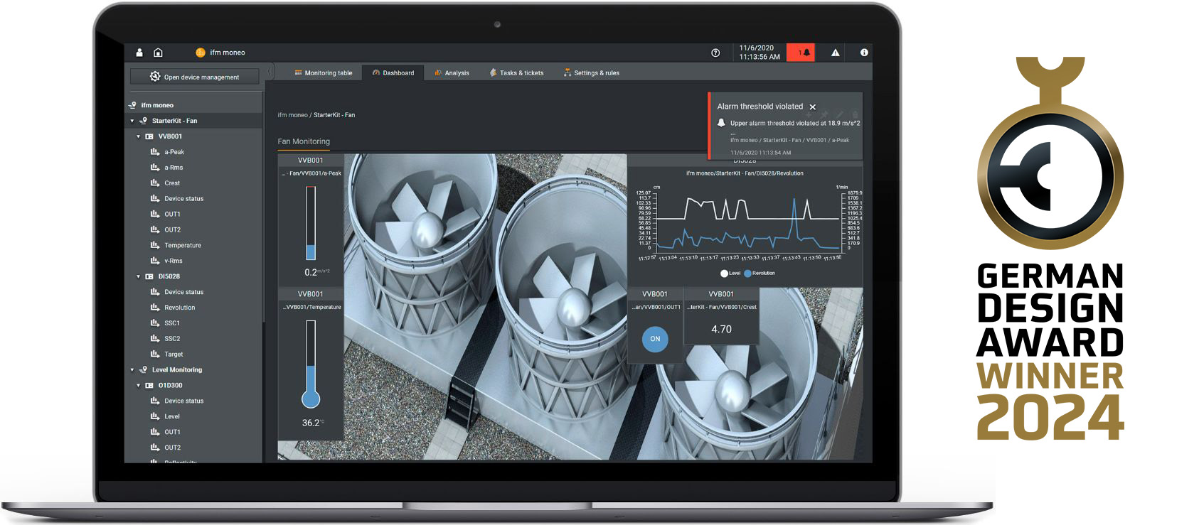 | ifm-pm 761 German Design Award.jpg  Die Condition Monitoring-Software moneo RTM von ifm erhält den goldenen German Design Award 2024.

Über die ifm-Unternehmensgruppe

Messen, steuern, regeln und auswerten – wenn es um wegweisende Automatisierungs- und Digitalisierungstechnik geht, ist die ifm-Unternehmensgruppe der ideale Partner. Seit der Firmengründung im Jahr 1969 entwickelt, produziert und vertreibt ifm weltweit Sensoren, Steuerungen, Software und Systeme für die industrielle Automatisierung sowie für SAP-basierte Lösungen für Supply Chain Management und Shop Floor Integration. Als einer der Pioniere im Bereich Industrie 4.0 entwickelt und implementiert ifm ganzheitliche Lösungen für die Digitalisierung der gesamten Wertschöpfungskette „vom Sensor bis ins ERP“. Heute zählt die in zweiter Generation familiengeführte ifm-Unternehmensgruppe mit mehr als 8.700 Beschäftigten zu den weltweiten Branchenführern. Dabei vereint der Mittelstandskonzern die Internationalität und Innovationskraft einer wachsenden Unternehmensgruppe mit der Flexibilität und Kundennähe eines Mittelständlers.

Abdruck kostenlos – Beleg erbeten.
Redaktionsanfragen  Agentur Dr. Lantzsch  Jörg Lantzsch  Schwalbacher Str. 74  65183 Wiesbaden  www.drlantzsch.de  Tel.: 0611-205 93 71  E-Mail: j.lantzsch@drlantzsch.de | Kontakt  ifm electronic gmbh  Simone Felderhoff  Friedrichstr. 1  45128 Essen  www.ifm.com  Tel.: 0201-24 22-0  Fax.: 0201-24 22-1200  E-Mail: presse@ifm.com

